Добрый день, уважаемые родители и дети!
Сегодня четверг, а значит у нас рисование.
Тема рисования: «Наступила весна.» Рассмотрите вместе с ребенком репродукции с картин А. Саврасова «Грачи прилетели.» и И. Левитана «Весна-большая вода». Обсудите вместе, что вы видите на картине. Изображена ранняя весна, снег тает, появились проталины, грачи прилетели.
Они чинят старые гнезда и строят новые. Обратите внимание на каких деревьях любят строить гнезда грачи. На березах. Обратите внимание ребенка, как художник изобразил небо, какие цвета и оттенки использовал в написании картины.
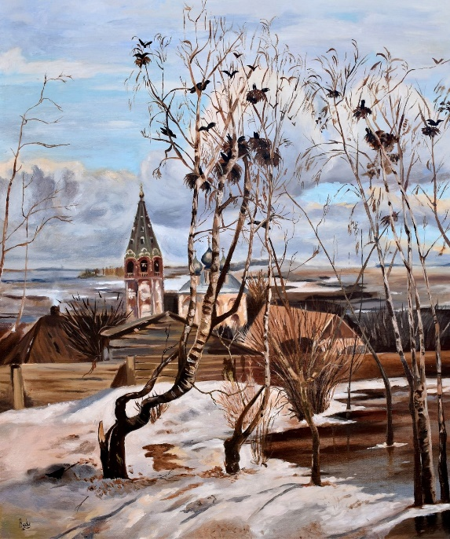
А теперь рассмотрим картину другого художника: И. Левитана «Весна-большая вода.»
Березы стоят в воде, река разлилась. Художник изобразил солнечный день. Автор использовал
нежные голубые оттенки в рисовании неба.
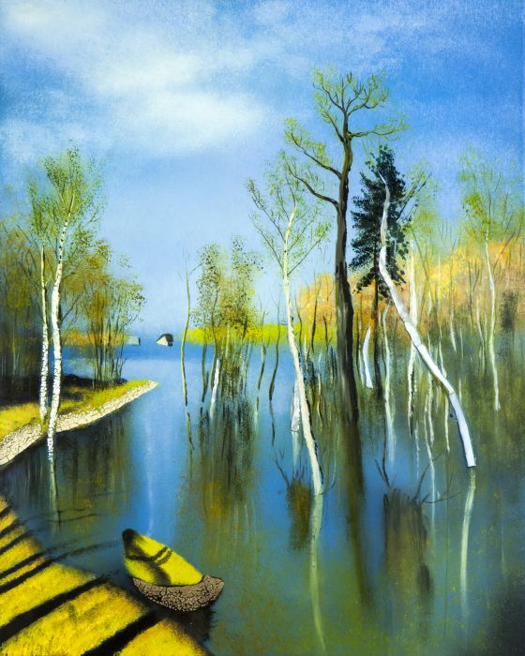
Вы посмотрели сегодня, как художники по-разному показали в своих картинах признаки весны.
Я вам предлагаю нарисовать свою картину «Весна за окном.» Изобразите простым карандашом, что вы видите из окна: дома, деревья, людей, машины. Затем красками добавьте весеннего настроения: яркое солнце, голубое небо, зеленую травку, почки на деревьях, птицы строят гнезда и другое.
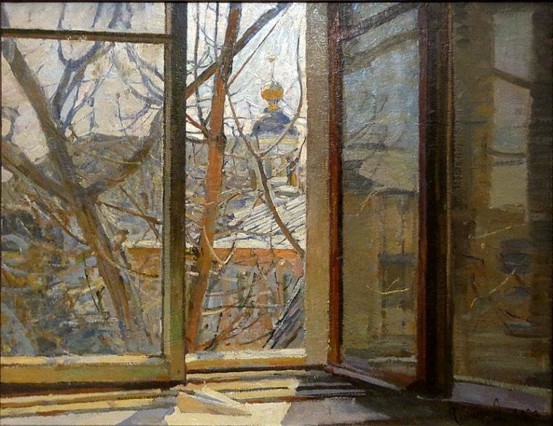
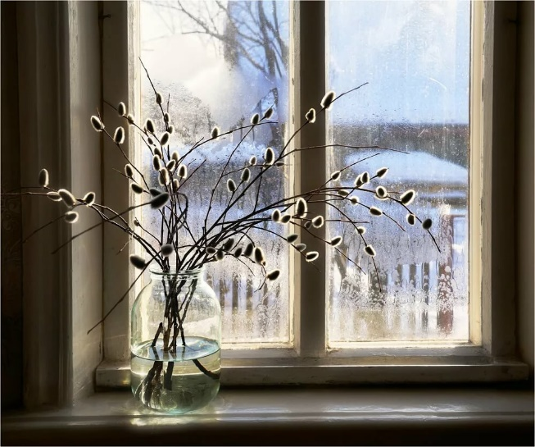
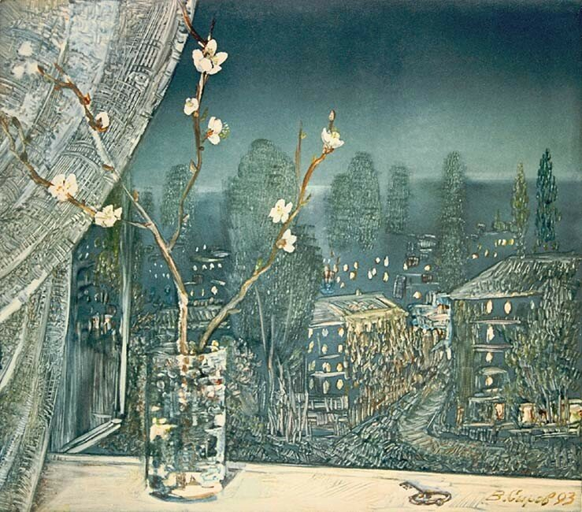
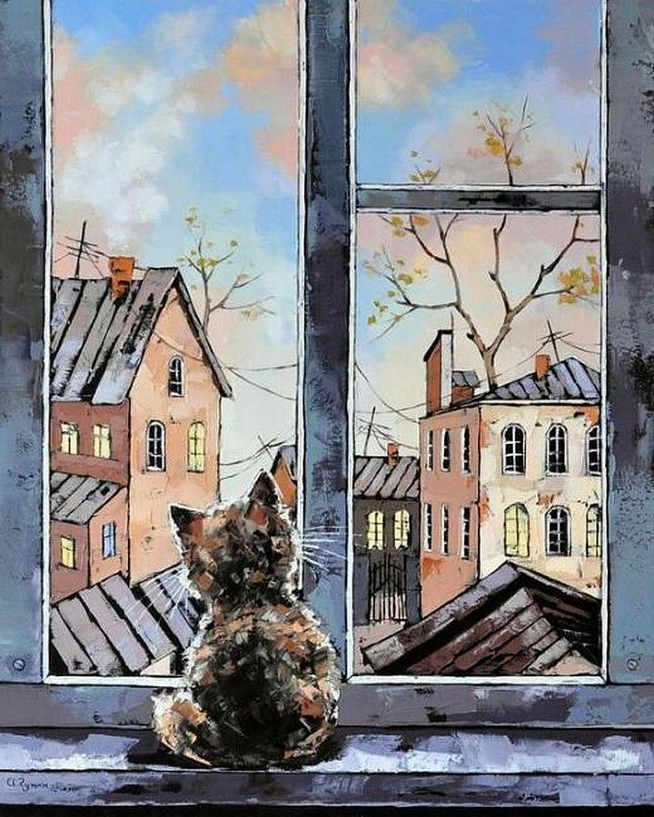
Материал для рисования выбирает ребенок сам, по своему желанию.
Приятного рисования! С вами была Ирина Юрьевна.

